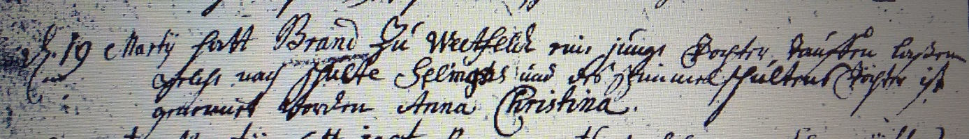

Kirchenbuch Bönen 1746; ARCHION-Bild 124 in „Taufen 1694 – 1764“
Abschrift:
„d 19 Martii hatt Brand zu Weetfeldt (Weetfeld, KJK) eine junge Tochter taufen laßen, welche nach Schulte Selmigs (Schulze-Selmig, KJK) und des Schimmelschultens Töchter ist genennet worden Anna Christina“.

